Homework_3_MBeridze

- https://www.google.com/ ის გვერდისთვის როგორ მიწვდებოდით სერჩის ინფუთს, იხილეთ სურათზე მითითებული ლურჯად მონიშნული ინფუთი:


სერჩის ინფუთს მივწვდებოდი კლასით ან აიდით:
class= .”gLFyf’ ან id=#”APjFqb”

იხ. ქვედა სქრინზე

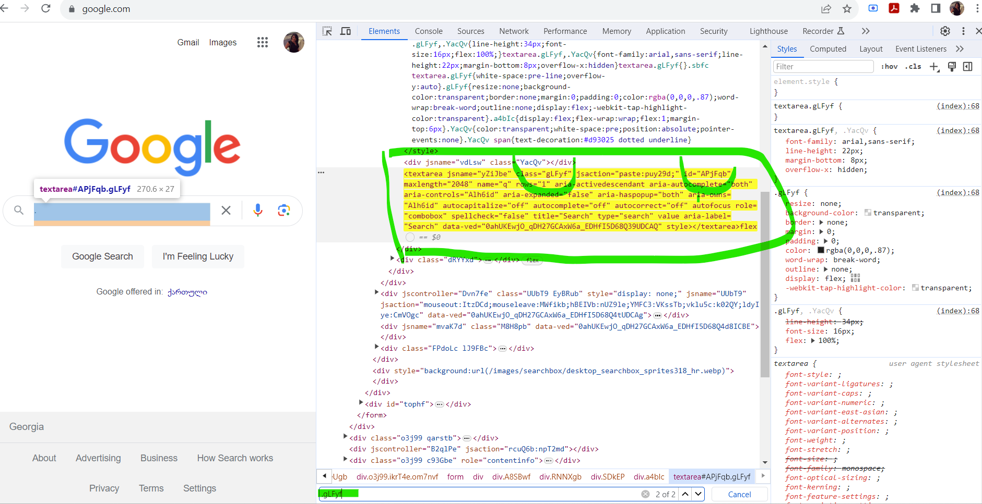

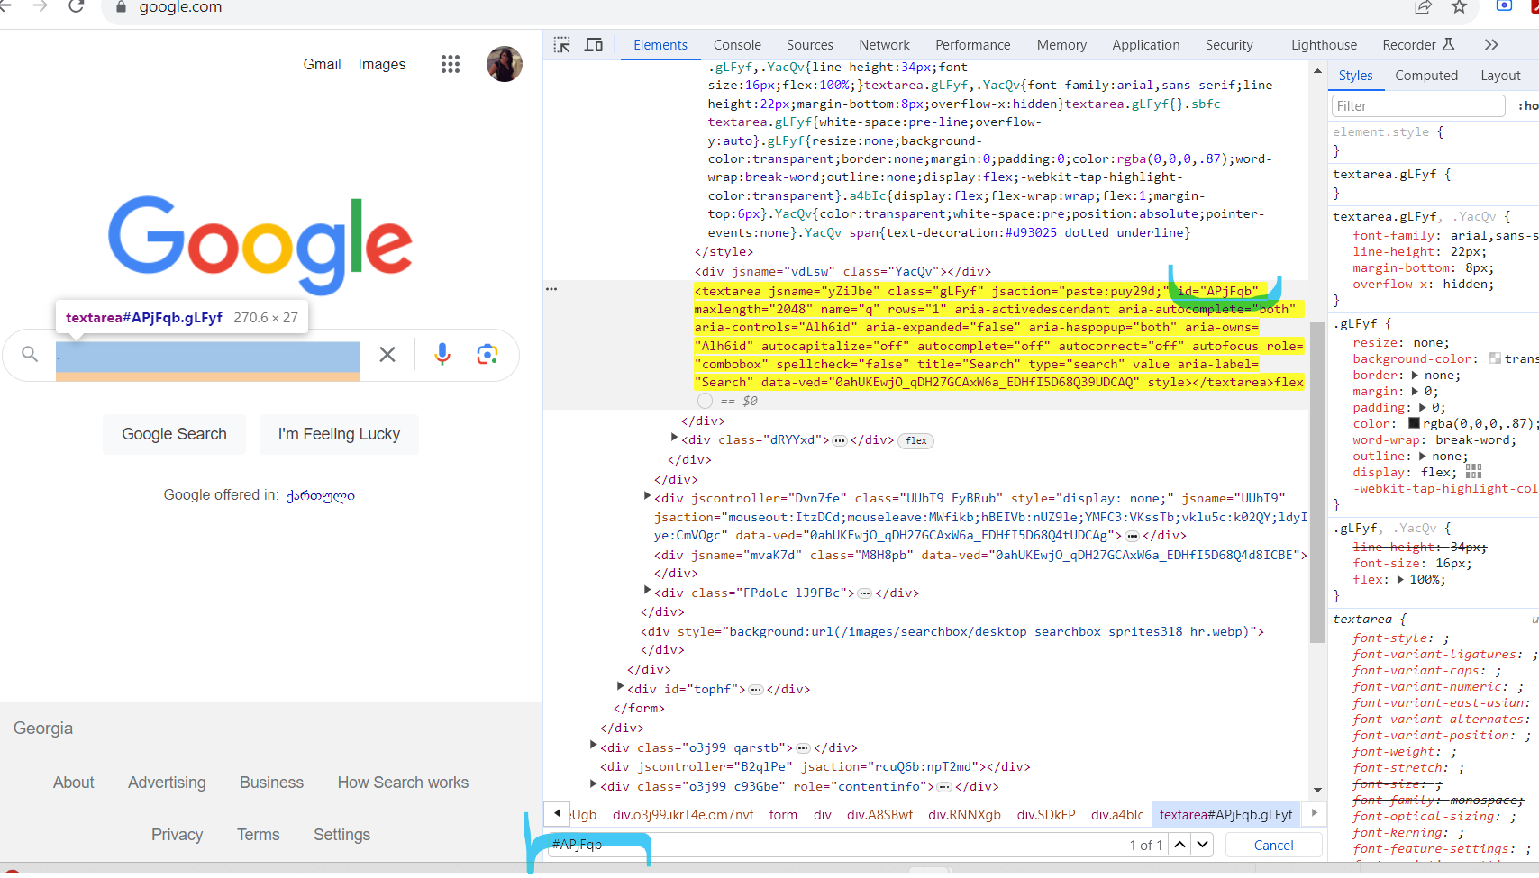

- https://www.google.com/ ის გვერდისთვის როგორ მიწვდებოდით სურათზე მითითებულ ღილაკს:სურათზე მითითებულ ღილაკს მივწვდებით კლასით - class= .”gNO89b“ - იხ სქრინზე.
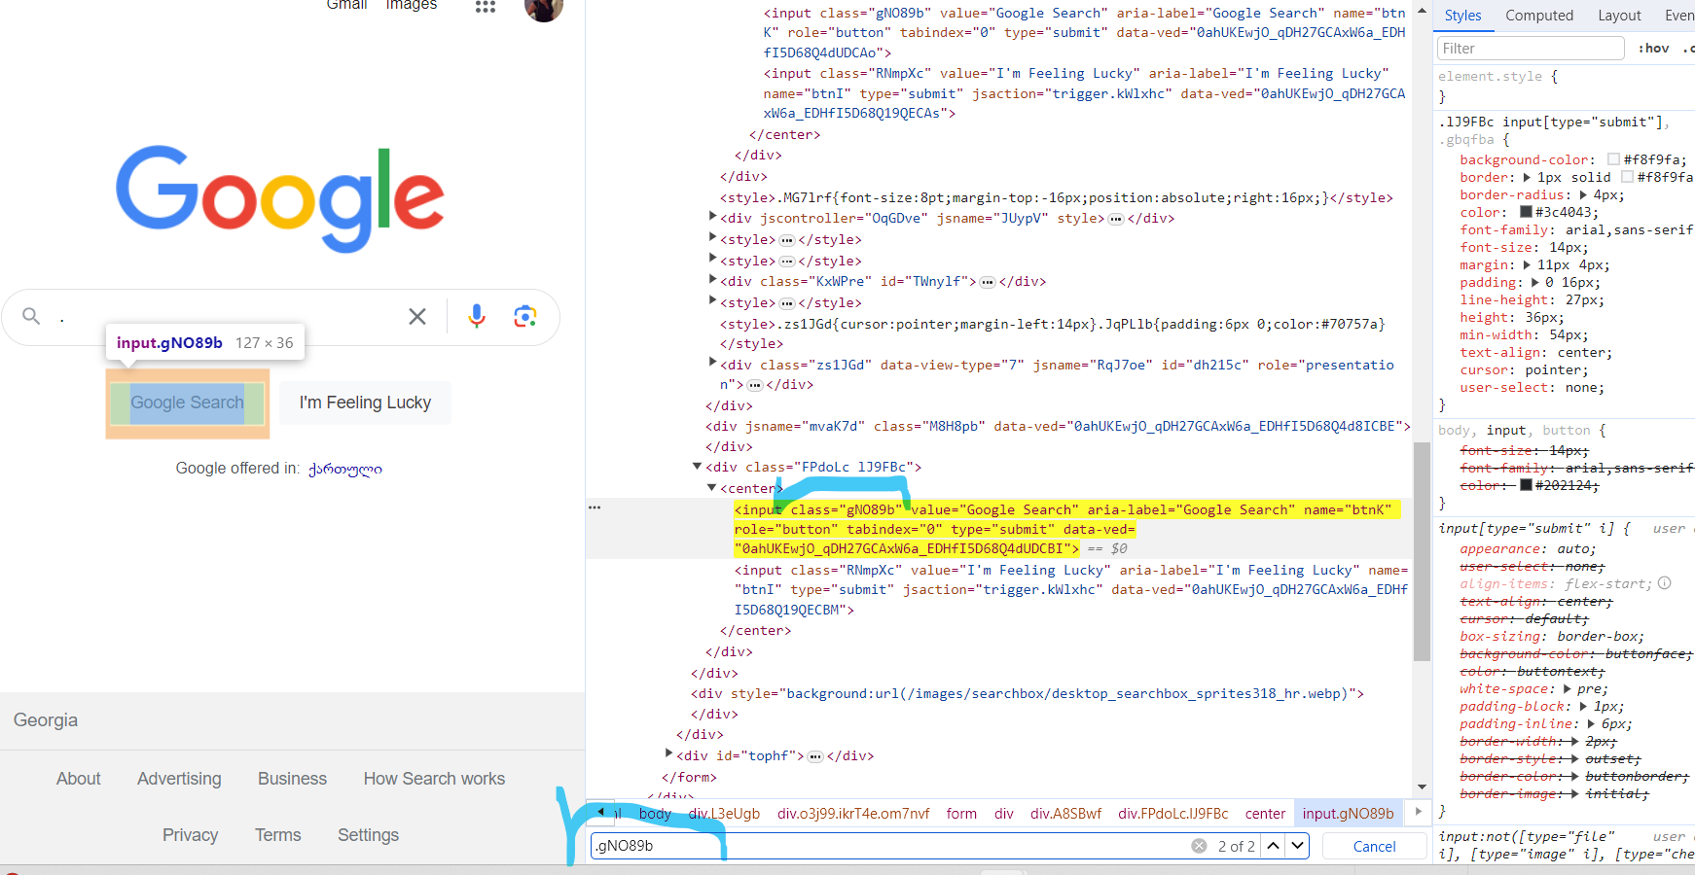
3.. https://www.google.com/ გვერდზე სურათზე მითითებული image ლინკისთვის დააკოპირეთ xpath
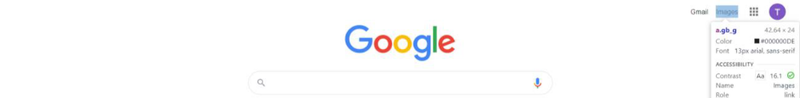

მითითებული image ლინკისთვის xpath არის:

//*[@id="gb"]/div/div[1]/div/div[2]/a
